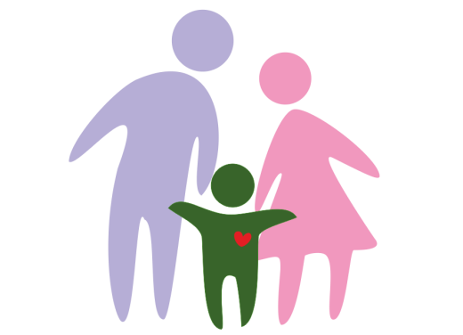
Как догадаться, что ребенок – жертва буллинга?

Вот сигналы, на которые следует обратить внимание.

- Ваш ребенок: - не приводит домой кого-либо из одноклассников или сверстников и постоянно проводит свободное время дома в полном одиночестве.
- Не имеет близких приятелей, с которыми проводят досуг (спорт, компьютерные игры, музыка, долгие беседы по телефону).
- Одноклассники редко приглашают его на дни рождения, праздники, или он сам никого не приглашает к себе, потому что боится, что никто не придёт.
- По утрам часто жалуется на головные боли, расстройство в желудке или придумывает какие-либо причины, чтобы не идти за занятия;
- Задумчив, замкнут, ест без аппетита, неспокойно спит, плачет или кричит во сне.
- У него наблюдается пессимистичное настроение, может говорить о том, что боится ходить в ОУ или покончит жизнь самоубийством.
- В его поведении просматриваются резкие перемены в настроении.
- Злость, обиду, раздражение вымещает на родителях, родственниках, более слабых объектах (младшие братья и сестры, домашние животные).
- Выпрашивает или тайно берет деньги, внятно не объясняя причину своего проступка (особую тревогу стоит проявлять в том случае, когда исчезают крупные суммы денег, дорогие вещи, украшения – деньги могут быть использованы на откуп от вымогателей, покупку алкоголя, наркотиков).
- Приходит домой с мелкими ссадинами, ушибами, его вещи выглядят так, словно кто-то ими вытирал пол; книги, тетради, сумка находятся в аварийном состоянии.
- Выбирает нестандартную дорогу в ОУ.


Как помочь своему ребёнку, ставшему жертвой школьного буллинга

- прежде всего, понять истинную причину происшедшего с ним;
- убедиться, что ваш ребёнок действительно стал жертвой школьного буллинга;
- сообщить об этом учителю и школьному психологу;
- сообща найти пути выхода из сложившийся ситуации;
- если ребёнок был сильно напуган и потрясён случившимся, не отправлять его на следующий день в школу;
- при сильно пережитом стрессе попытаться перевести ребёнка в другой класс или даже в другую школу;
- в случае развития посттравматического стрессового синдрома немедленно обратиться к специалистам;
- ни в коем случае не игнорировать случившееся с ребёнком и не пускать всё на самотёк.
- успокоить и поддержать ребенка словами: «Хорошо, что ты мне сказал. Ты правильно сделал»; «Я тебе верю»; «Ты в этом не виноват»; «Ты не один попал в такую ситуацию, это случается и с другими детьми; «Мне жаль, что с тобой это случилось».

